杭州站

《商务演讲与呈现技巧》
主讲老师：刘大海
企业类型：不限
时间安排：2024年10月11日9:30至17:00
2024年10月12日9:30至16:30
地点安排：杭州文一西路522号西溪科创园8幢
参课费用：4980元/人
人数限制：40人

企业痛点
- 如何理解听众的聆听期待？
- 如何精准表达自己的管理主张？
- 如何让对方理解并认同你的观点？
- 如何通过表达力驱使对方行动与合作？
- 如何摆脱文字罗列式的思维模式，运用更高级的脑图思维模式？
- 商场如战场，如何在一众竞争对手与合作伙伴中一鸣惊人、脱颖而出？
- 如何在商业路演、工作总结、会议发言、成果分享、结果反馈、竞聘上岗、领导讲话、
- 敬酒感言、颁奖获奖、新官上任等经典职业场景下，纯熟运用话术技巧让自己卓尔不群？
- 如何在未来的生活工作中高效萃取表达经验、提升领导风采、补充知识水平？

适用对象
企业中高层管理者、培训师等

课程亮点
定点演练+整体演练+模拟彩排
- 提升实战作品听觉部分：解决思路逻辑的构建、设计关键话术与演练、语言质感与表现力定型
- 优化实战作品视觉部分：背景PPT的制作规范、音视频的使用规则、职业形象、肢体语言与场景的契合
- 完善实战作品感觉部分：临场应变的经验传递、设计必要的互动技巧、调节气氛的互动设计
- 纠正实战作品错觉部分：杜绝有声语言与无声语言的忌讳 、避免文化冲突与信仰见解的陷阱、学会敏锐洞察听众的真实感受

课程工具包
- 表达思路的第一个脑图
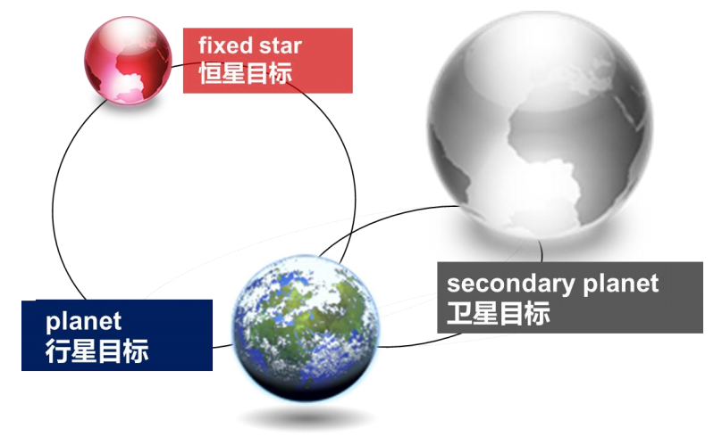
- 聚焦核心观点、形成演讲标题的输出工具
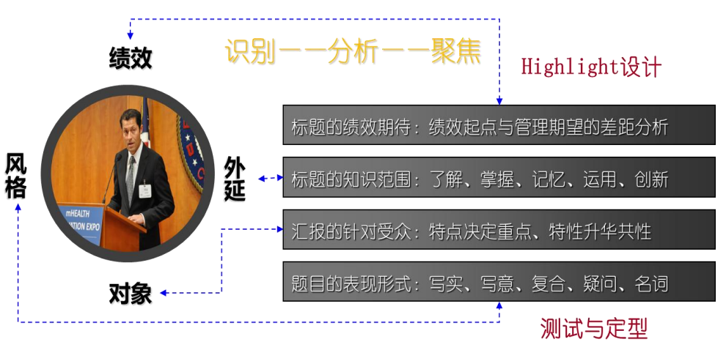
3.内容逻辑的四种经典构建

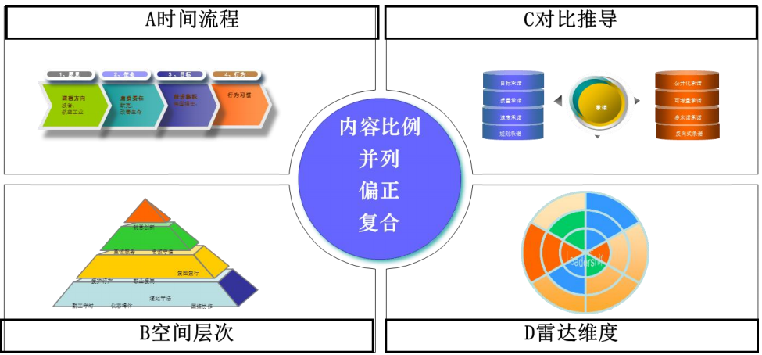

课程大纲 Outline

- PART1走心.植入思想的穿透力
- 创新：价值思维+技术崇拜+给予精神的表达标准
- 哲理：凝练、批判、剥离成就专业感
- 情感：格局、格调、格言助力情感共鸣
- 幽默：错位、归谬、转折实现高级调侃
作业：《5分钟讲故事》作业要求：运用巅峰体验四元素
作业形式：学员实战作品第一轮试讲+导师点评
收获成果：运用“巅峰体验四元素”设计作品关键亮点

- PART2上脑.敏捷思考的链接力
- 思路画布：“星系”脑图构建法
- 思维逻辑：线性思维、立体思维、聚类思维、雷达思维
- 内容采集：TOPS-瞄准观众、周延完整、掷地有声、数据硬核
- 标题观点：写实、写意、复合、疑问、名词
作业：《构思三件套：题目、脑图、大纲》
作业要求：运用“星系”脑图构建法
作业形式：学员实战作品第二轮试讲+导师点评
收获成果：运用工具对作品逻辑结构全面全面升级

- PART3入耳.语言质感的吸引力
- 语言魅力的阶梯：清晰流畅、传播感、画面感、识别度
- 印象深刻的自我介绍：解译、场景、名人、缘起、独特
- 为主题加分的开场白：设疑、数据、故事、引言、隐喻
- 精彩且激发行动的结束语：加固、升华、利益、期许、呼应
作业：《经典三分钟：自我介绍、开场白、结束语》
作业要求：运用经典话术技巧
作业形式：学员实战作品第三轮试讲+导师点评
收获成果：声音语言的专业训练，学会关键话术实战技巧

- PART4养眼.醒目精致的冲击力
- 表演风格：教士、学者、演艺、素人
- 排除干扰：着装得体、举止儒雅、有礼有节、调度有方
- 手势走位：12个常用演讲手势、4种经典舞台走位
- 画面留芳：PPT、声光道、影音效
作业：《TEDx视觉三件套：演讲定妆照、背景PPT、舞台调度图》
作业要求：实战场景设计与自身属性特点相结
作业形式：学员实战作品彩排+导师点评
收获成果：演讲者风格定位、演讲舞台画面成型、无声语言运用技巧

- PART5.有度.完美呈现的作品力
- 毕业作品呈现：实战作品试讲
- 多轮彩排+效果定型
收获成果：实战演讲精品输出

刘大海
中国企业培训师训练顶尖级教练

资历背景
- 美国国际训练学会PTT国际职业培训师训练导师
- 知名企业TTT培训师训练指定导师
- 美国国际训练协会银章导师

授课经验
腾讯、联想、百度、诺基亚、蓝凌软件、北大方正、百富计算机、广东核电集团、粤电集团、中国石油西部公司、中国石油吉林公司、西部矿业、中海油深圳公司、妈湾电力、四川电力集团、东风日产、东风南方、东风本田、东风乘用车、东风裕隆、日立电梯、西奥电梯、松下电器、格力电器、方太电器、美的电器等

联系方式：中企联企业培训网
咨询电话：010-62885261
联 系 人：潘洪利 13051501222
电子邮箱：phL568@163.com
网 址：www.zqLpx.com

报名回执

单位名称
发票抬头
公司地址
联系人 |  | 电话 |  |  | 手机
职务 |  | 传真 |  |  | E-mail
参会人数： 人 |  | 参会费用： 元 |  |  | 付款方式：□课前转帐 □现金
酒店预订委托 |  | □是 标双 间 标单 间
参加  学员  名单 | 姓名 | 职务 |  | 手 机 | E-mail

